Den logistiske differentialligning: $y^{'}=k⋅y⋅(M-y)$

Sætning (Systime Plus B til A, afsnit 5.4)
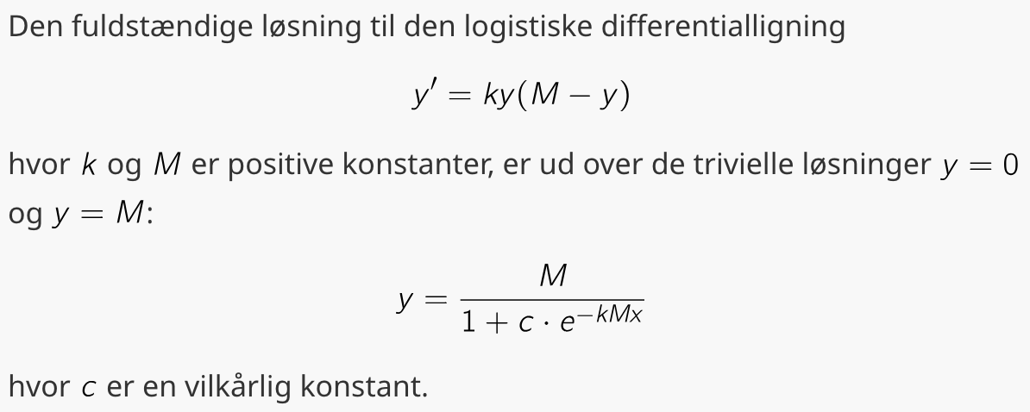

Bevis
Først tjekker vi løsningen $y=0$ ved direkte indsættelse:
$y=0$: Da $y$ er konstant er $y^{'}=0$. Desuden er $k⋅y⋅\left(M-y\right)=k⋅0⋅\left(M-0\right)=0⋅M=0$
Dvs. $y=0$ er en løsning til ligningen $y^{'}=k⋅y⋅\left(M-y\right)$, OK!
Hvis $y≠0$ ser vi på hjælpefunktionen
$$z=\frac{1}{y}$$
Vi differentierer $z$ (sammensat funktion – husk kædereglen)
$$z^{'}={\left(\frac{1}{y}\right)}^{'}=-\frac{1}{y^{2}}⋅y^{'}$$
Vi indsætter nu udtrykket for $y'$ fra differentialligningen og reducerer
$$z^{'}=-\frac{1}{y^{2}}⋅y^{'} \\ z^{'}=-\frac{1}{y^{2}}⋅k⋅y⋅\left(M-y\right)$$Vi ganger ind i parentesen og sætter det op på tælleren i brøken
$$z^{'}=\frac{-k⋅M⋅y+k⋅y^{2}}{y^{2}}$$Vi deler op i to brøker
$$z^{'}=\frac{-k⋅M⋅y}{y^{2}}+\frac{k⋅y^{2}}{y^{2}}$$Vi forkorter brøkerne
$$z^{'}=-k⋅M⋅\frac{1}{y}+k$$Vi indfører $z=\frac{1}{y}$ og bytter om på rækkefølgen af de to led
$$z^{'}=k-k⋅M⋅z$$
Denne differentialligning kender vi løsningen til (formel 177 i formelsamlingen):
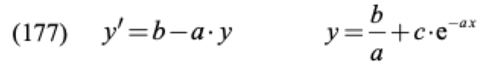
Altså er
$$z=\frac{k}{k⋅M}+C⋅e^{-k⋅M⋅x}$$
Vi forkorter brøken og indfører $z=\frac{1}{y}$
$$\frac{1}{y}=\frac{1}{M}+C⋅e^{-k⋅M⋅x}$$
Vi ganger med $M$ på begge sider
$$\frac{M}{y}=1+C⋅M⋅e^{-k⋅M⋅x}$$
Vi indfører konstanten $c=C⋅M$ og ganger med $y$ på begge sider
$$M=\left(1+c⋅e^{-k⋅M⋅x}\right)⋅y$$
Vi dividerer med parentesen på begge sider
$$y=\frac{M}{1+c⋅e^{-k⋅M⋅x}}$$

NB! Vi kunne tjekke den anden konstante løsning $y=M$ på samme måde som vi tjekkede $y=0$, men det er ikke nødvendigt, da den fås af den generelle løsningsformel ved at sætte $c=0$.

